Тема «Нетрадиционные техники рисования в детском саду
и их роль в развитии детей дошкольного возраста».

Что подразумевается под словосочетанием «нетрадиционное рисование»?
Ответы: Нетрадиционное рисование – Искусство изображать, не основываясь на традиции.
Дети с самого раннего возраста пытаются отразить свои впечатления об окружающем мире в своём изобразительном творчестве.
Наша работа заключается в использовании нетрадиционных техник в рисовании. Рисование нетрадиционными способами, увлекательная, завораживающая деятельность, которая удивляет и восхищает детей. Важную роль в развитии ребёнка играет развивающая среда. Поэтому при организации предметно - развивающей среды учитывали, чтобы содержание носило развивающий характер, и было направлено на развитие творчества каждого ребёнка в соответствии с его индивидуальными возможностями, доступной и соответствующей возрастным особенностям детей.
Проведение занятий с использованием нетрадиционных техник:
- Способствует снятию детских страхов;
- Развивает уверенность в своих силах;
- Развивает пространственное мышление;
- Учит детей свободно выражать свой замысел;
- Побуждает детей к творческим поискам и решениям;
- Учит детей работать с разнообразным материалом;
- Развивает чувство композиции, ритма, колорита, цветового восприятия; чувство фактурности и объёмности;
- Развивает мелкую моторику рук;
- Развивает творческие способности, воображение и полёт фантазии.
- Во время работы дети получают эстетическое удовольствие.
Проанализировав рисунки дошкольников пришли к выводу, что необходимо облегчить навыки рисования, ведь даже не каждый взрослый сможет изобразить какой-либо предмет. Этим можно на много повысить интерес дошкольников к рисованию. Существует много техник нетрадиционного рисования, их необычность состоит в том, что они позволяют детям быстро достичь желаемого результата.
Успех обучения нетрадиционным техникам во многом зависит от того, какие методы и приемы использует педагог, чтобы донести до детей определенное содержание, сформировать у них знания, умения, навыки.
Познакомившись с методической литературой различных авторов, таких как пособие А.В. Никитиной «Нетрадиционные техники рисования в детском саду»; И.А. Лыковой - «Методическое пособие для специалистов дошкольных образовательных учреждений»; Т.Н. Дороновой - «Природа, искусство и изобразительная деятельность детей»; Р.Г. Казаковой «Изобразительная деятельность в детском саду» - мы нашли очень много интересных идей, и поставили перед собой следующие задачи:
- Сформировать у детей технические навыки рисования.
- Познакомить детей с различными нетрадиционными техниками рисования.
- Научить создавать свой неповторимый образ, в рисунках по нетрадиционному рисованию используя различные техники рисования.
- Познакомить дошкольников поближе с нетрадиционным рисованием.
Опыт работы показал, что овладение нетрадиционной техникой изображения доставляет дошкольникам истинную радость, если оно строиться с учетом специфики деятельности и возраста детей. Они с удовольствием рисуют разные узоры не испытывая при этом трудностей. Дети смело берутся за художественные материалы, малышей не пугает их многообразие и перспектива самостоятельного выбора. Им доставляет огромное удовольствие сам процесс выполнения. Дети готовы многократно повторить то или иное действие. И чем лучше получается движение, тем с большим удовольствием они его повторяют, как бы демонстрируя свой успех, и радуются, привлекая внимание взрослого к своим достижениям.
Особенно это заметно в младшей группе, где навыки изобразительной деятельности у детей еще слабо развиты, формообразующие движения сформированы не достаточно. Детям не хватает уверенности в себе, воображения, самостоятельности. Стимулом побудить детей к деятельности, заставить их поверить в то, что они очень просто могут стать маленькими художниками и творить чудеса на бумаге. И нам удалось найти то, что нужно. Мы воспользовалась опытом работы своих коллег в области обучения детей рисованию. А позже переработали его, внесла свои коррективы.
Планируем в апреле провести «День открытых дверей», заинтересовать родителей техникой нетрадиционного рисования.
Существует много техник нетрадиционного рисования, их необычность состоит в том, что они позволяют детям быстро достичь желаемого результата. Например, какому ребёнку будет неинтересно рисовать пальчиками, делать рисунок собственной ладошкой, ставить на бумаге кляксы и получать забавный рисунок. Ребёнок любит быстро достигать результата в своей работе.
Более подробнее мы затронем два способа, это техника рисования кляксография и техника рисования оттиск смятой бумагой.
Техника рисования кляксография
Возраст: от пяти лет
Она заключается в том, чтобы научить детей делать кляксы (черные и разноцветные). Затем уже 3-летний ребенок может смотреть на них и видеть образы, предметы или отдельные детали. "На что похожа твоя или моя клякса?", "Кого или что она тебе напоминает?" - эти вопросы очень полезны, т.к. развивают мышление и воображение. После этого, не принуждая ребенка, а показывая, рекомендуем перейти к следующему этапу - обведение или дорисовка клякс. В результате может получиться целый сюжет.
Рисование вдвоем на длинной полосе бумаги.
Кстати говоря, формат бумаги полезно менять (т.е. давать не только стандарт). В данном случае длинная полоска поможет рисовать вдвоем, не мешая друг другу. Можно рисовать изолированные предметы или сюжеты, т.е. работать рядом. А потом желательно перейти к коллективному рисованию. Взрослые и ребенок договариваются кто, что будет рисовать, чтобы получился один сюжет.
Техника рисования кляксография: способ рисования: На сухой, можно тонированный фон внизу нанести каплю тёмной краски (чёрную, коричневую или зелёную). Подуйте из трубочки на каплю, как будто толкая её вперёд. Чтобы получились мелкие ответвления, трубочкой во время выдувания нужно покачать из стороны в сторону. Можно дорисовать некоторые элементы кистью или оформить аппликацией из природного материала.
Сложность техники состоит в том, что проводить процедуру рисования нужно поэтапно, а так же индивидуально или по подгруппам. Понадобится помощь неуверенным детям. Следить за мерами безопасности детей при работе. Так как работа для многих детей трудна, необходимы динамические паузы.
Примерные темы для использования техники: «Травка на полянке», «Осенний пейзаж», «Закат», «Дно океана», «Аквариум», «Котёнок с нитками» и т. Д
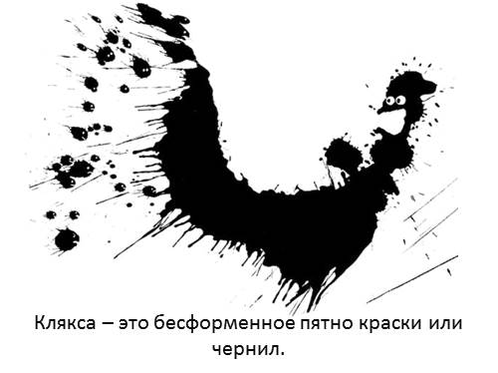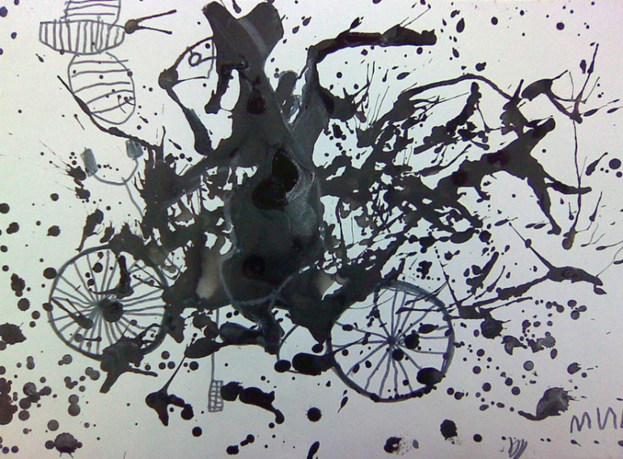
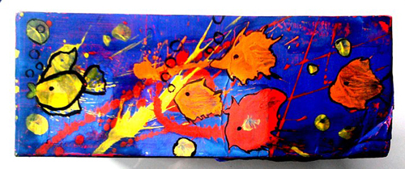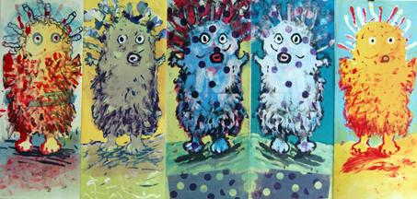
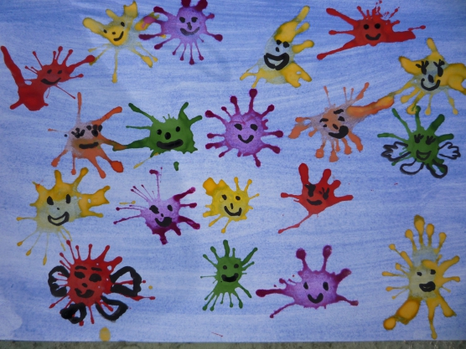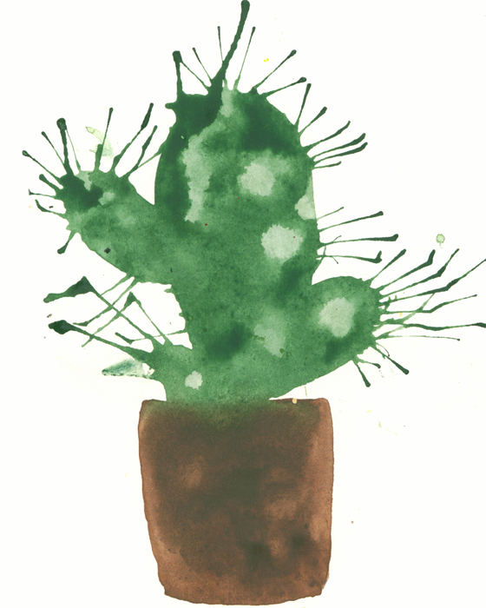

Техника рисования «Оттиск смятой бумаги»
Материалы:
Блюдце либо пластиковая коробочка, в которую вложена штемпельная подушка из тонкого поролона, пропитанная гуашью, плотная бумага любого цвета и размера, смятая бумага.
Способ получения изображения:
Ребенок прижимает смятую бумагу к штемпельной подушке с краской и наносит оттиск на бумагу. Чтобы получить другой цвет, меняются и блюдце, и смятая бумага.
Сложность техники:
Проводить процедуру рисования поэтапно, а так же индивидуально или по подгруппам. Понадобится помощь неуверенным детям. Следить за мерами безопасности детей при работе. Так как работа для многих детей трудна, необходимы динамические паузы.
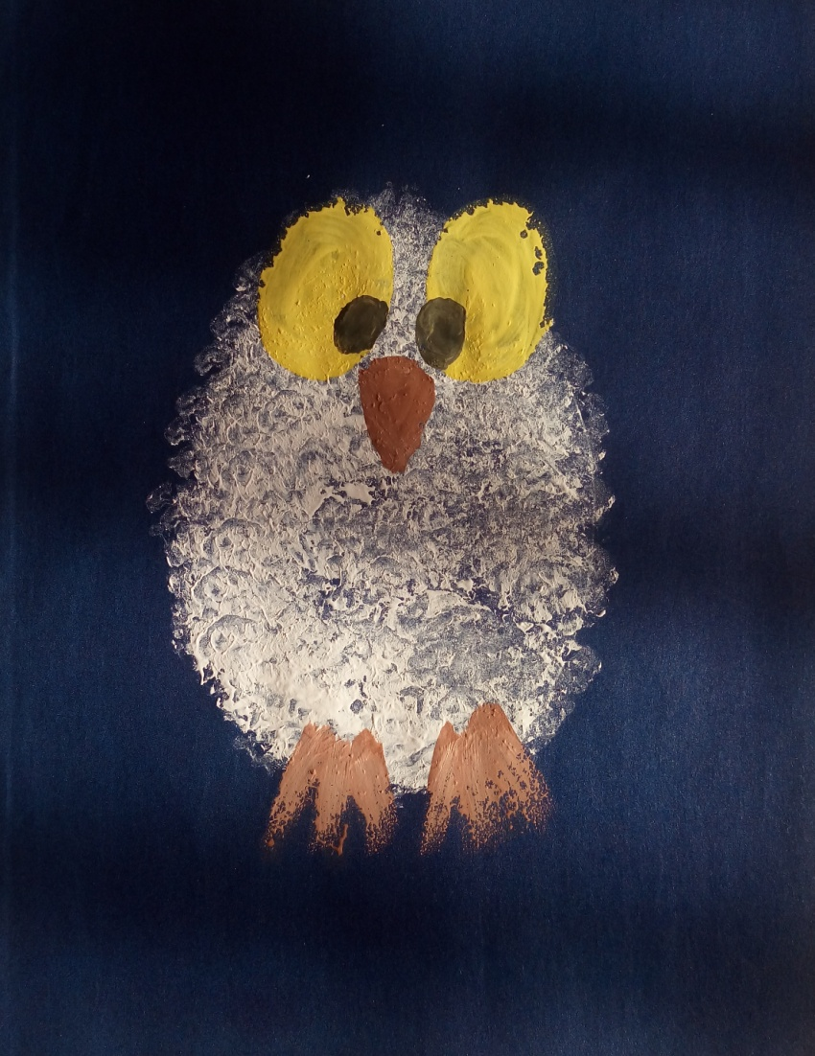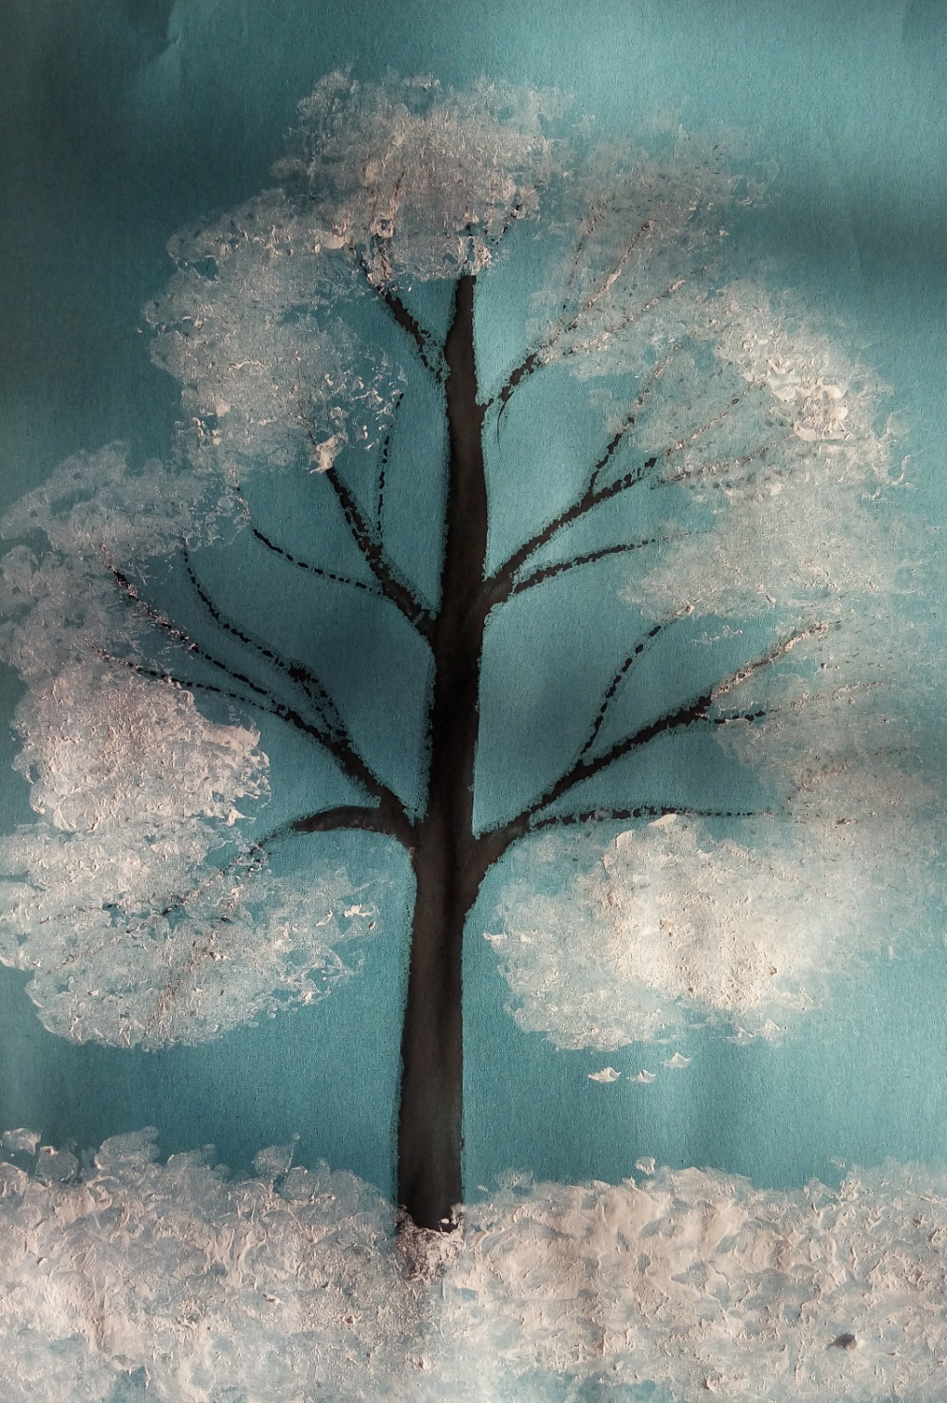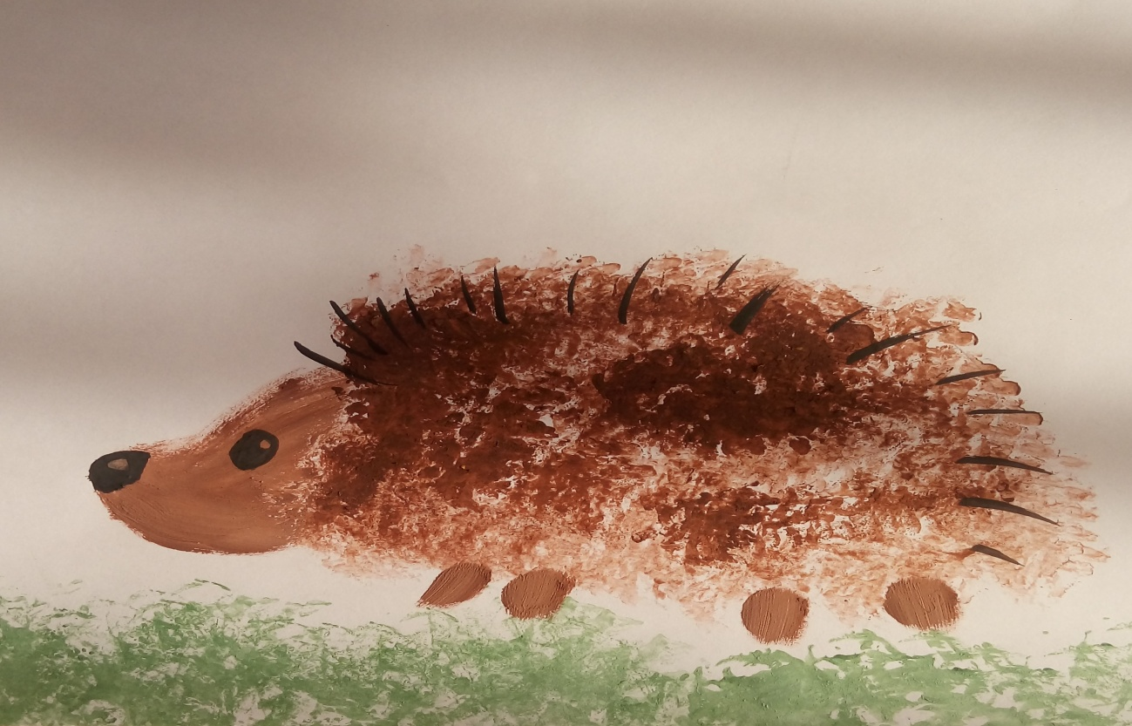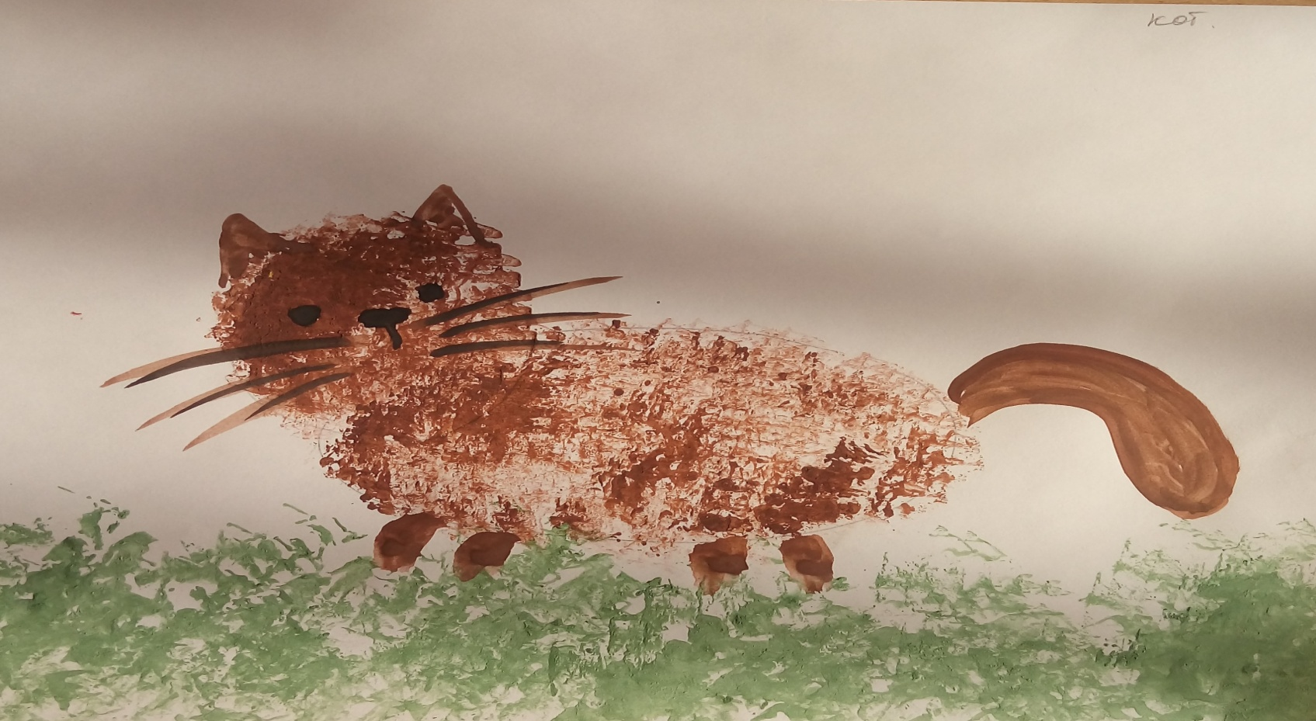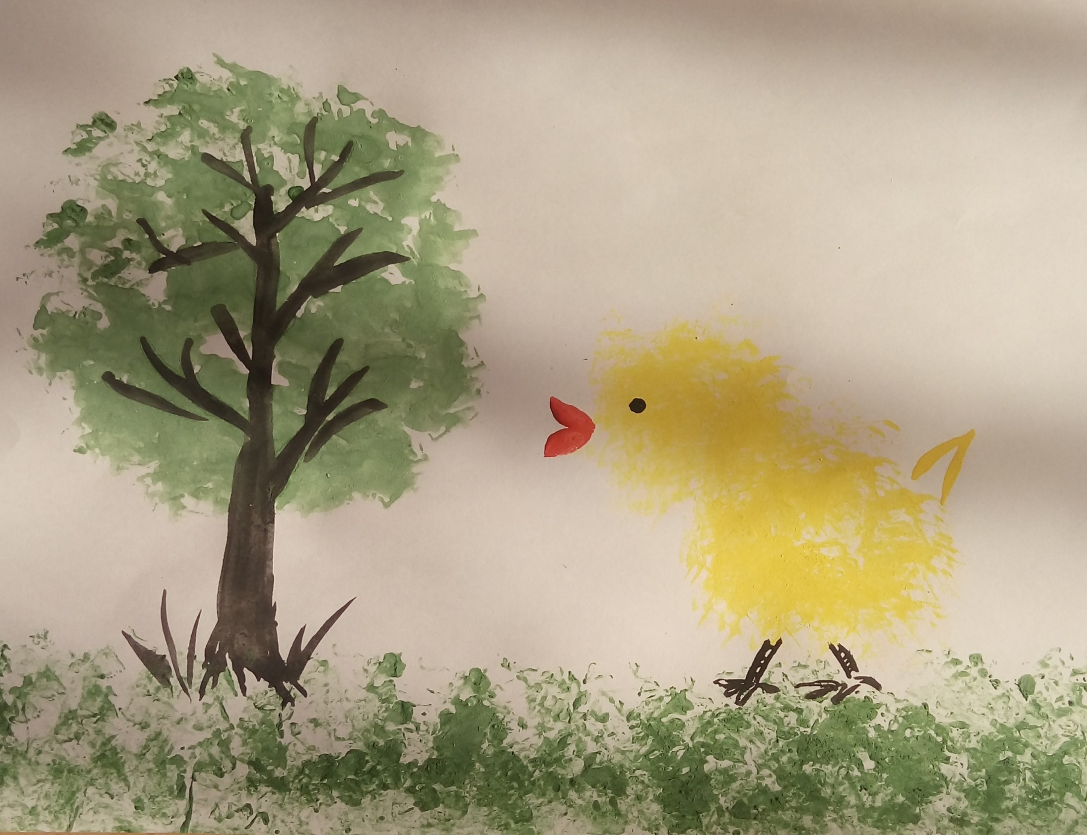
ВЫВОД: Каждая из этих техник - это маленькая игра. Их использование позволяет детям чувствовать себя раскованнее, смелее, непосредственнее, развивает воображение, дает полную свободу для самовыражения.

